Алфавитное представление и преобразование информации.
В теории информации источник информации моделируется при помощи вероятностных характеристик символов некоторого абстрактного алфавита, называемого первичным.
Абстрагируясь от конкретного физического содержания, подлежащие формальному описанию события, независимо от того, являются ли они явлениями природы, состояниями системы или буквами языкового алфавита, можно будет обозначать символами некоторого абстрактного алфавита A{a₁,a₂, ,a_{m1}} и называть первичным алфавитом.
Первичный – это исходный, кодируемый алфавит.
Абстрактным будем называть алфавит, за символами которого не кроется конкретное содержание.
Число качественных признаков (это могут быть буквы алфавитов различных языков) абстрактного первичного алфавита обозначаем m₁.
Набор однозначно различимых качественных признаков, обладающих необходимыми физическими свойствами для перемещения символов первичного алфавита в пространстве и во времени, будем обозначать B{b₁,b₂, ,b_{m2}} и называть вторичным алфавитом.
Вторичный – это алфавит, при помощи которого символы первичного алфавита преобразуются в ту форму, в которой они обрабатываются или перемещаются.
Число качественных признаков вторичного алфавита обозначаем m₂.
Как правило, число однозначно различимых сигналов, предназначенных для передачи сообщений, значительно меньше количества символов алфавита, описывающего источник сообщения.
Во всех случаях, когда число символов исходного алфавита m₁ больше числа однозначно различимых качественных признаков m₂, являющихся непосредственным переносчиком сообщений, для однозначного представления сообщений необходим процесс кодирования.
Код – универсальный способ отображения информации при её хранении, передаче и обработке в виде системы однозначных соответствий между элементами сообщений и сигналами, при помощи которых эти элементы можно зафиксировать.
Добавим, что кодирование всегда можно свести к однозначному преобразованию символов одного алфавита в символы другого.
При этом код есть правило (закон, алгоритм), по которому осуществляется это преобразование.
Повторим, что во всех случаях, когда m₁>m₂, необходим процесс кодирования.
Для равномерных (одинаковой длины) безызбыточных кодов, у которых m₁ является целой степенью m₂, соотношение между имеет вид:
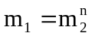
где n - длина комбинации кода во вторичном алфавите.
В общем случае:
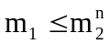
Итак, сообщение – это буква первичного алфавита безотносительно конкретного физического либо смыслового содержания, которое она отражает.
Символы вторичного алфавита – лишь переносчики сообщений.
При передаче сообщений символам вторичного алфавита ставятся в соответствие конкретные физические качественные признаки. Процесс воздействия на закодированное сообщение с целью превращения его в сигнал называется модуляцией.
Сигналы являются физическими переносчиками информации. Наибольшее распространение, особенно в ВТ получил двоичный вторичный алфавит, при котором сигналы имеют вид прямоугольных импульсов напряжения, различающихся по амплитуде (например, 1 – импульс, 0 – отсутствие). Используются и другие признаки, по которым различают сигналы.
Рассмотрим некоторые качественные признаки дискретных сигналов, благодаря которым удаётся различать разные сигналы между собой:
- Полярный признак. Качественным признаком одного сигнала является положительный импульс, а другого – отрицательный. Число качеств m=2.

- Амплитудный признак. Отличительное качество сигнала – величина амплитуды (уровень). Теоретически амплитудных признаков может быть бесконечно много, практически же используется m=2: наличие и отсутствие импульса (тогда помехи слабо влияют)

теоретический
практический

- Временной признак. Отличительное качество сигнала – длительность. На практике 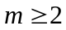 (удлинение сигнала используется как средство защиты от помехи).

- Частотный признак. Отличительное качество сигнала – частота заполнения.

Код представляет собой полный набор всех возможных комбинаций символов вторичного алфавита, построенных по заданному закону.
Кодовое слово – комбинация символов, принадлежащих данному коду.
Под словом «код» подразумевают прежде всего закон, по которому производится преобразование, в результате которого получаем кодовые слова данного кода.

Элементы теории вероятностей.
Случайное событие – такое событие, которое при одних и тех же условиях может наступить, а может и не наступить непредсказуемо, хотя условия при которых оно возможно, осуществлены.
Опыт, Испытание - это осуществление условий, при которых возможно случайное событие
Примеры – стрелок + выстрел – опыт, попадание – событие.
Урна – извлечение шара – опыт, цвет шара – событие.
Вероятность есть число, характеризующее степень возможности появления события.
Элементарный исход – любой результат испытания
Вероятность события А – р(А) – отношение числа благоприятствующих событию А элементарных исходов к общему их числу.
Еще одно определение 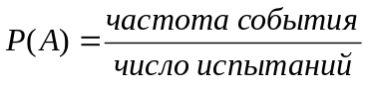\
Пример с урной: есть 6 шаров, причём
3- красных
2- синих
- белый
событие А – появление цветного шара

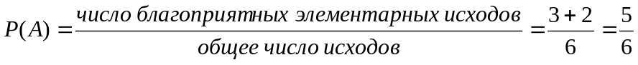

P(A)=m/n; Но 0<=m<=n, поэтому всегда справедливо:

Достоверное событие Р(А)=1
Невозможное событие Р(А)=0
Сумма двух событий А и В

А+В – это событие или А, или событие В или то, что они произошли одновременно
По-другому: (А+В) происходит тогда, когда происходит по крайней мере одно из событий или А или В
Произведение событий А и В
АВ – это событие, заключается в том, что два события А и В происходят одновременно

Несовместные события – если они не могут произойти одновременно
Если А и В – два несовместных события, то Р(А+В)=Р(А)+Р(В)
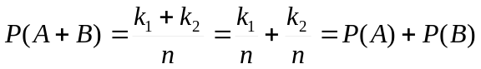
Если A₁,…..,A_{n} – попарно несовместные, то 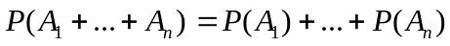

Полная группа событий
Если А₁,…..,А_{n} – попарно несовместимы и (А₁+А₂+….+А_{n}) – достоверное событие, то это полная группа событий и
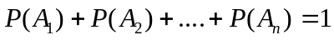

Событие 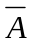 называется противоположным событию A, если оно заключается в том, что А не произошло.
Примеры: 1) Подбрасывание монеты.
2) Урна с черными и белыми шарами.
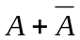-достоверное событие (хотя бы одно обязательно произойдет)
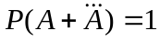, но 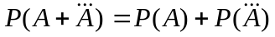, т.к. они несовместимы, следовательно 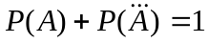
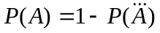

Независимость событий
Пример: Урна с возвращением
Урна без возвращения
1ый эксперимент
2ый эксперимент
Для двух опытов
m₁- элементарные исходы, благоприятные первому событию
n₁ – общее число исходов

m₂- элементарные исходы, благоприятные второму событию
n₂ – общее число исходов

m₁m₂ – общее число благоприятных вариантов
n₁n₂ – общее число исходов

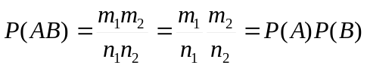
Если 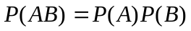то события независимые
Если А не зависит от В, то и В не зависит от А.

Случайные величины

Результатами многих случайных экспериментов являются числа.

Поэтому эксперимент можно рассматривать как измерение некоторых величин.

Например ς - число регистраций количества частиц специальным устройством за определенное время. ς - случайная величина, которая может принимать значения 0,1,2,…….

ς - непрерывная, то используется функция распределения

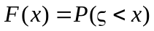

ς - дискретная, то таблица
ς | X₀ | X₁ | X₂ | X₃
P(ς) | P₀ | P₁ | P₂ | P₃

Математическое ожидание случайной величины- это её среднее значение.

Т.е. при возрастании n - числа экспериментов, математическое ожидание стремиться к некоторому числу

